
ĐỀ 2
TỶ GIÁ TIỀN TỆ VIỆT NAM

TRƯỜNG ĐẠI HỌC KHOA HỌC TỰ NHIÊN

KHOA CÔNG NGHỆ THÔNG TIN

-----





-----

BÁO CÁO ĐỒ ÁN SOCKET

Bộ môn:
Mạng máy tính

Giảng viên lý thuyết: Lê Ngọc Sơn

Giảng viên thực hành: Nguyễn Thanh Quân ThaQuânQucaan

Nhóm thực hiện:

20127318: Phan Trí Tài

20127302: Đinh Anh Quốc

Hồ Chí Minh, ngày 12 tháng 08 năm 2021

Mục lục
A. Phân chia công việc và đánh giá mức độ hoàn thành 3

B. Tổng quan đồ án 3
1. Các thư viện 3
2. Những mục làm được,chưa làm được và còn bị lỗi 4
3. Nguồn tham khảo 4
C. Các bước chạy chương trình và kết quả thu được 5
1. Chạy socket trên terminal 5
2. Chạy socket trên GUI 9

- Phân chia công việc và đánh giá mức độ hoàn thành

Họ tên thành viên | Công việc được giao | Đánh giá
Phan Trí Tài | GUI, connect manager | Hoàn thành khá tốt
Đinh Anh Quốc | Conncet, login, search | Hoàn thành khá tốt
Môi trường lập trình |  | VSCode
Mức độ hoàn thành |  | 80%

- Tổng quan đồ án
- Các thư viện
Module | Chức năng
socket | Giúp thực hiện kết nối các client và server để giao tiếp.
requests | Dùng để gửi yêu cầu HTTP.
json | Để mã hoá và giải mã dữ liệu.
threading | Cung cấp cơ chế để đồng bộ luồng và cung cấp các class và function để làm việc với thread.
tkinter | Đây là giao diện Python tiêu chuẩn cho bộ công cụ GUI Tk và là GUI tiêu chuẩn thực tế của Python.
tkinter.ttk | Cung cấp quyền truy cập vào bộ widget theo chủ đề Tk.
tkinter.messagebox | Cung cấp lớp cơ sở mẫu cũng như nhiều phương thức tiện lợi cho các cấu hình thường được sử dụng.


- Những mục làm được,chưa làm được và còn bị lỗi
- Server chưa tự disconnect
- Không thể search lại sau khi search lần đầu
- Chưa thể sign in hoặc sign up lại(có nghĩ là nếu sign in hoặc sign up sai Không thể làm lại)
- Chưa thể push newest data
- Chưa in được thông báo đã kết nối từ GUI client sang GUI server (text của Server list)
- Chưa in được bảng giá tiền (buy, sell) bên GUI client sang một bảng thông báo của GUI client

- Nguồn tham khảo
- https://www.youtube.com/watch?v=pxofwuWTs7c
- https://www.youtube.com/watch?v=1_DmPRyvJUQ
- https://www.youtube.com/watch?v=3UOyky9sEQY&t=1210s
- https://docs.python.org/3/library/socket.html
- https://codelearn.io/sharing/lap-trinh-socket-voi-tcpip-trong-python
- https://helpex.vn/article/vi-du-gui-python-huong-dan-tkinter-5c54d2e6507419248c9afa16
- https://www.sqlite.org/index.html
- https://realpython.com/python-sockets/#conclusion
- https://www.programmersought.com/article/77222940937/
- https://docs.python.org/3/library/tkinter.messagebox.html
- https://docs.python.org/3/library/tkinter.ttk.html
- https://docs.python.org/3/library/tkinter.html
- https://stackoverflow.com/questions/21894705/python-tkinter-and-socket-recv-loops
- https://quangchien.wordpress.com/2011/12/22/ch19-thinkpython/
- https://ichi.pro/vi/tao-ung-dung-may-tinh-bang-tkinter-huong-dan-day-du-ve-tkinter-270848488687640
- https://v1study.com/study-python-gioi-thieu-ve-tkinter.html
- https://www.educba.com/tkinter-mainloop/
- https://masterprograming.com/tkinter-login-and-registration-form-with-database/

- Các bước chạy chương trình và kết quả thu được
- Chạy socket trên terminal
Bước 1: chạy 2 file server.exe, client.exe thì sẽ xuất hiện 2 terminal như thế này

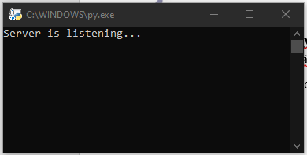
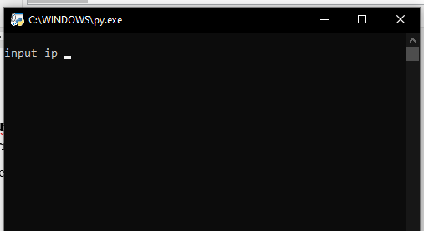

Bước 2:
Nhập ip = 127.0.0.1, port = 3333 và gõ “connect” để kết nối client đến server hoặc gõ “disconnect” để thoát.
Khi kết nối thành công file server sẽ hiển thị địa chỉ đã kết nối của client


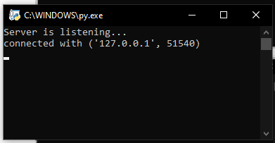
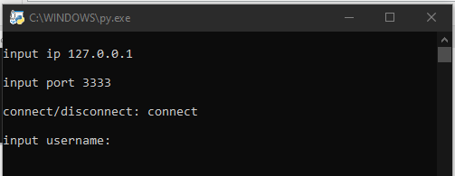

Bước 3: Nhập username và password đăng nhập vào tài khoản
- Nếu đã có tài khoản thì gõ “sign in”
- Nếu chưa có tài khoản thì gõ “sign up”
Ở đây ta chưa có tài khoản nên gõ “sign up”

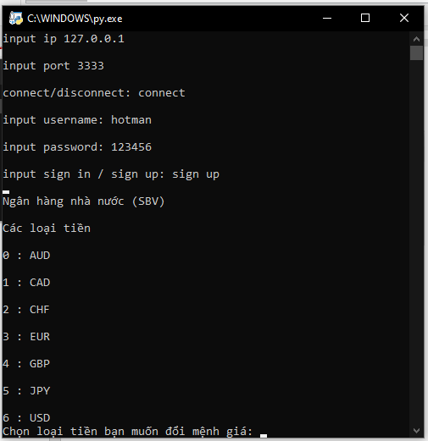

Bước 4:
Sau khi đã có 1 tài khoản thì ta sẽ thấy một bảng các loại tiền được hiển thị.
Tới đây chúng ta sẽ tra cứu giá của từng loại tiền bằng cách gõ các số tương ứng với loại tiền mà chúng ta định đổi
- Ở đây mình chọn JPY nên ta sẽ gõ là “5”

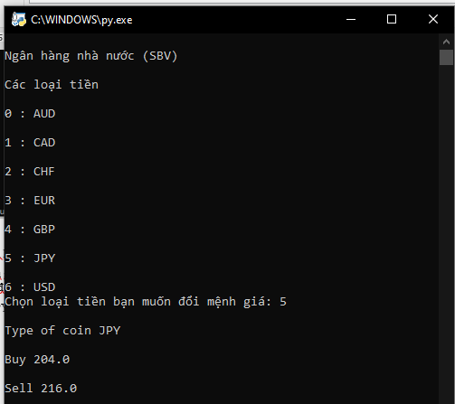

- Chúng ta đã biết được giá trị của JPY ở thời điểm hiện tại và cũng đã xong chương trình socket chạy trên terminal

- Chạy socket trên GUI
- File server.py mình thêm vào
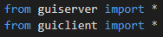 để có thể chạy socket trên GUI

Bước 1: Sau khi đã thêm vào chúng ta chạy 2 file server.py, client.py sẽ xuất hiện 2 GUI của server và client.
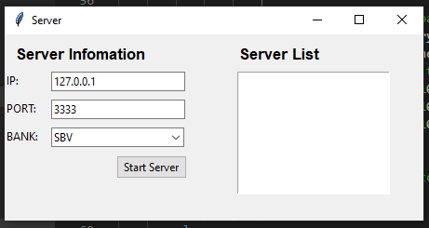

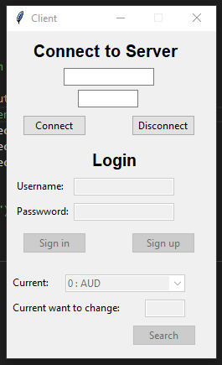

Bước 2:
  - Chúng ta nhập ip = 127.0.0.1, port = 3333 và bấm nút “Connect” để kết nối hoặc bấm nút “Disconnect” để thoát.
  - Vì login đang bị đóng do chúng ta chưa kết nối client với server được nên chúng ta phải nhập đúng ip và port thì login mới mở ra để cho chúng ta đăng nhập

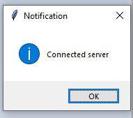
  - Và khi chúng ta đã kết nối được với server thì sẽ có một cửa sổ thông báo đã kết nối client thành công với server

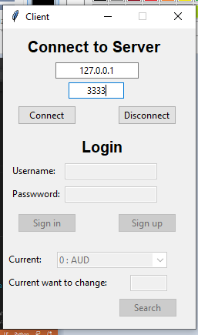
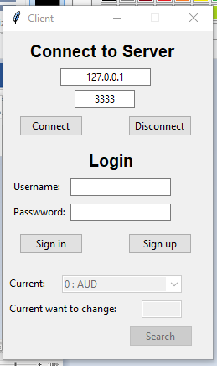
Client đã được kết nối
Client lúc chưa kết nối

Bước 3: Nhập username và password đăng nhập vào tài khoản
- Nếu đã có tài khoản thì nhấn nút “Sign in”
- Nếu chưa có tài khoản thì nhấn nút “Sign up”
Ở đây ta chưa có tài khoản nên nhấn nút “Sign up”
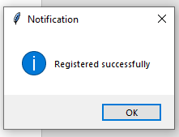
Nếu đã đăng kí thành công thì sẽ hiện ra một bảng thông báo đã thành công đăng kí.
Và vì search vẫn đang bị đóng nên chỉ khi đã có tài khoản thì search mới được mở

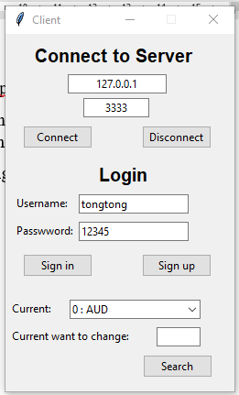
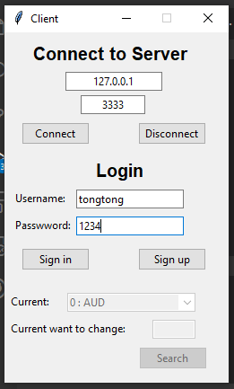
Login khi đã đăng nhập
Login khi chưa đăng nhập

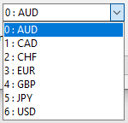
Bước 4: Tới đây chúng ta search giá tiền
- Nếu muốn coi giá tiền thì chúng ta bấm vào mũi tên này sẽ hiện ra 1 bảng cho ta biết những giá tiền hiện đang có để chúng ta có thể đổi.

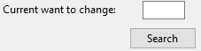
- Và nếu muốn chọn loại tiền nào thì chúng ta gõ vào số của tiền mà chúng ta muốn đổi ở ngay ô trống phía dưới và nhấn vào nút “Search” để tra cứu số tiền đó.

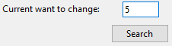
- Ở đây chúng ta chọn 5 là USD

- Sau khi bấm “Search” thì nó sẽ hiện lên một bảng giá của tiền đó
